Před použitím výrobku se důkladně seznamte s návodem k obsluze a uschovejte ho pro
případ pozdějšího využití. Výrobce nenese odpovědnost za škody způsobené nesprávnou
obsluhou výrobku nebo použitím, které není v souladu s jeho určením.

BEZPEČNOSTNÍ OPATŘENÍ
• Nouzový zdroj napájení COLLET je určen pro kancelářské a domácí využití.
Nepoužívejte tento výrobek se speciálním vybavením (např. zdravotnické, průmyslové
vybavení).
• Nepřetěžujte zdroj. Práce při zatížení přesahujícím nominální zatížení může vést k
poškození měniče.
• Pozor: zdroj vydrží krátkodobé přetížení.
• Je zakázáno demontovat zdroj/otvírat jeho kryt. Vysoké elektrické napětí se může
udržovat na vnějších prvcích zdroje také po jeho vypnutí.
• Je zakázáno používat zdroj, pokud nefunguje správně. V takovém případě musíte
zdroj neprodleně vypnout a odpojit ho od zdroje napájení a akumulátoru.
• Opravu zdroje může provádět výhradně autorizovaný servis.
• V případě vzniku požáru používejte výhradně práškové hasící přístroje. Při použití
vody nebo hasících strojů jiného typu hrozí úraz elektrickým proudem.
• Umístěte zdroj ve svislé poloze, v místě se správnou teplotou a vhodnou cirkulací
vzduchu. Pozor: nezakrývejte ventilátor zdroje, může to vést k jeho přehřátí.
• Chraňte zdroj před zalitím, vodou a vlhkem a také před zdroji tepla a přímým slunečním
zářením.
• Před použitím zdroje se ujistěte, zda je zdroj správně uzemněn.
VÝBĚR AKUMULÁTORU
Pro dosažení co nejvyšší kvality práce tohoto výrobku používejte zdroj s gelovými nebo
kyselinovými akumulátory s maximální kapacitou 150 Ah.
Pro optimální výběr akumulátoru pro plánované zařízení použijte následující přibližný vzor:
100 W zatížení = → 10 A odběru proudu z akumulátoru
Příklad: při zatížení 150 W a akumulátoru 100 Ah činí přibližný čas práce 100 Ah/15 A≈
(cca) 6,5 h

Bezpečnostní opatření pro akumulátor
• Je zakázáno vhazovat akumulátor do ohně (může explodovat).
• Nedemontujte / neničte akumulátor (elektrolyt je nebezpečný pro pokožku a oči).
• Během připojování / provozu zařízení dávejte zvláštní pozor na to, aby nedošlo ke
zkratu - může to vést k úrazu elektrickým proudem.
• Během práce se zařízením doporučujeme sundat z rukou všechny kovové předměty
(hodinky, prstýnky atp.).
• Používejte výhradně nástroje s izolovaným madlem.
• Napájecí zásuvka by měla být snadno dostupná a umístěná poblíž invertoru.
• Pozor: nesprávné používání zařízení může vést ke vzniku požáru nebo úrazu
elektrickým proudem.
• Opotřebované akumulátory nevyhazujte společně s ostatním domovním odpadem.

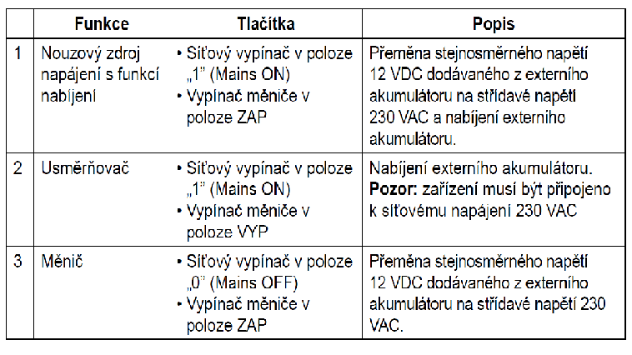
VLASTNOSTI VÝROBKU
• Měnič COLLET s čistým sinusovým průběhem je určen pro nouzové napájení takových
zařízení, jako je kotel ústředního topení, televizor, lednička, indukční sporák, elektrický
ventilátor atp.
• Široký rozsah vstupního napětí, vysoká přesnost výstupního napětí a automatická
regulace napětí.
• Zabudovaná ochrana proti přetížení, zkratu, přepětí, příliš nízkému napětí, přehřátí.
• LED displej s ukazateli aktuálního statusu.
S

Displej:

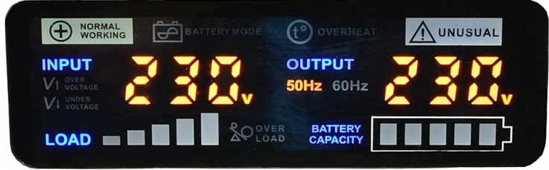

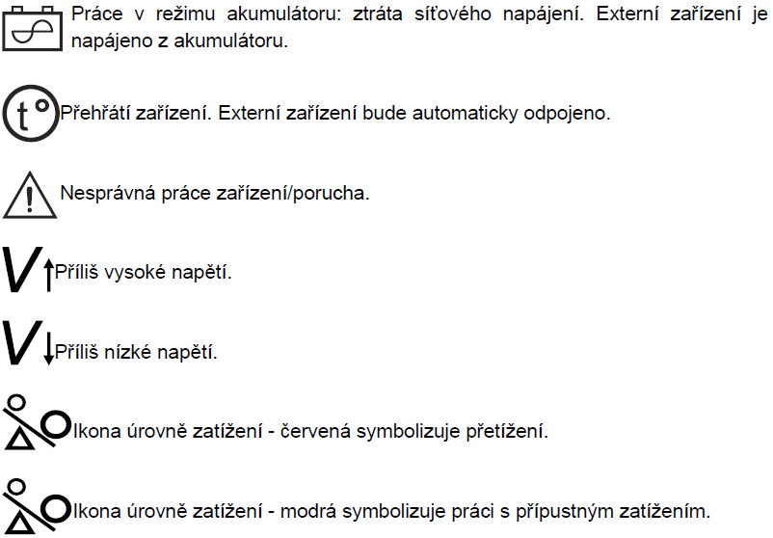

Rušení rádiovým signálem
Fungování zařízení může být rušeno, pokud se poblíž nacházejí přístroje pracující s
využitím rádiových vln. Doporučujeme umístit toto zařízení v určité vzdálenosti od těchto
zařízení.
MONTÁŽ
Pozor: Vzhledem k riziku spojenému s případným nesprávným připojením zařízení
doporučujeme, aby montáž vybavení prováděla kvalifikovaná osoba.
CS
OBSLUHA
Před připojením k napájení se ujistěte, že:
• zařízení bylo umístěno v místě s adekvátní cirkulací vzduchu
• je správně uzemněno
• tlačítko síťového napájení je nastaveno do polohy OFF
Pozor:
• po připojení zařízení k napájení budou výstupy napájení pracovat pod napětím - a to
i tehdy, když je zařízení vypnuto.
• Nepřipojujte zařízení k přístrojům s příliš vysokým výkonem (např. sušička, vysavač atp.).
Připojení akumulátoru:
Pozor: Před připojením k akumulátoru se ujistěte, zda je zařízení vypnuto.
Červený konektor musíte připojit ke kladnému pólu akumulátoru (označenému symbolem
+) a černý k zápornému (označenému symbolem -). Záměna vodičů znemožní zařízení
správně pracovat a může vést k jeho poškození.
Důležité!
Přetížení zařízení bude signalizovat zvukový alarm. V takovém případě zmenšete zatížení
zařízení a opět spusťte měnič.
Zvuková signalizace
• Čtyři zvukové signály: ztráta síťového napájení; automatický přechod na nouzové
napájení.
• Zvukový signál s intervalem 1 vteřiny: nízká úroveň nabití akumulátoru nebo přetížení.
• Rychlé zvukové signály: Nesprávné fungování zařízení, porucha.
Vypínání
• Musíte odpojit externí zařízení,
• Následně vypnout měnič zmáčknutím jeho vypínače,
• Nastavit vypínač napájení zařízení do polohy MAINS OFF („0”),
• Ujistit se, zda se všechny vypínače nacházejí v poloze OFF (vypnuto) a odpojit
akumulátor.
Pozor:
ve standardních provozních podmínkách musíte pravidelně kontrolovat stav akumulátoru
(každých 4-6 měsíců). Vybijte ho a následně zcela nabijte.
CS
SKLADOVÁNÍ
Pokud akumulátor není delší dobu používán, musíte ho opět nabíjet každé 4 měsíce po
dobu 12 hodin (pokud je teplota skladování nižší než 25° C). Pokud je teplota skladování
vyšší než 25° C, musíte akumulátor nabíjet každé 2 měsíce po dobu nejméně 12 hodin.
ČIŠTĚNÍ
Zařízení můžete čistit měkkým, suchým hadříkem, bez použití chemických prostředků
nebo detergentů. Před čištěním se ujistěte, zda je zařízení vypnuto a odpojeno od zdrojů
napájení.

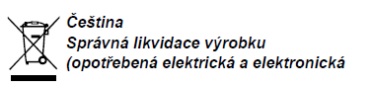

Označení umístěné na výrobku nebo v textech, které se na něj vztahují, znamená, že výrobek po uplynutí doby používání nesmí být likvidován spolu s ostatním domácím odpadem. Pro zamezení škodlivému vlivu na životní prostředí a zdraví lidí v důsledku nekontrolovaného odstraňování odpadu prosíme o oddělení tohoto výrobku od ostatního odpadu a odpovědnou recyklaci pro propagaci opakovaného používání materiálů jako standardní praxe.
Pro získání informací o místě a způsobu bezpečné recyklace tohoto výrobku by uživatelé v domácnosti měli kontaktovat obchod, kde si výrobek koupili, nebo místní správní orgány. Uživatelé ve firmách by měli kontaktovat svého dodavatele a zkontrolovat podmínky nákupu. Výrobek nesmí být odstraňován spolu s ostatním komerčním odpadem.

